**GUIA DE TRABAJO Y ENTRENAMIENTO EN CASA**

**EDUCCIÓN FÍSICA 2020.**

**Asignatura:** EDUCACION FISICA Y SALUD **Curso :** 5TO AÑO BÁSICO

**Fecha :** LUNES 04 AL VIERNES 08 DE MAYO **Docente:** VICTOR MARIPANGUI R.

**NOMBRE DEL ALUMNO:**

**I.- Objetivo de Aprendizaje**

Demostrar la aplicación de las habilidades motrices básicas adquiridas, en una variedad de actividades deportivas; por ejemplo: realizar un giro sobre una viga de equilibrio, lanzar un balón hacia la portería y correr una distancia determinada (por ejemplo: 50 o 100 metros).

**II.- Contenido**

* Definiciones de habilidades motrices,
* Minuta de colaciones saludable.
* Ejercicios de habilidades motrices básicas adquiridas (desplazamiento y saltos)

**III.- Objetivo de la clase**

* Ejercicios de habilidades motrices básicas adquiridas.

**IV.- Indicaciones generales**

|  |
| --- |
| **INFORMACIÓN** **IMPORTANTE** |
| **Hidratación:** La práctica del ejercicio conlleva un aumento de la sudoración y por lo tanto un incremento de la necesidad de agua en nuestro organismo. Al realizar cualquier actividad física, se pierde parte de ésta a través del sudor, por ello, es muy importante beber agua antes, durante y después de la práctica de deporte o actividad física. |
| **El calentamiento** es una de las fases más importantes del entrenamiento, y por ese motivo, es necesario no solamente saber que es fundamental realizarlo adecuadamente, sino, hacerlo bien para preparar los músculos para la actividad física y prevenir lesiones.  Es imprescindible para todo aquél que realice actividad física o deporte, ya sea o no profesional, ponernos a punto antes de empezar a entrenar. Nuestro cuerpo tiene que estar preparado para darlo absolutamente todo, y hay que empezar por hacerlo de forma progresiva antes de hacer un esfuerzo más intenso. |
| **Habilidades motrices básicas** son aquellos movimientos que se presentan de manera natural en el hombre como correr, saltar, caminar, etc. |

**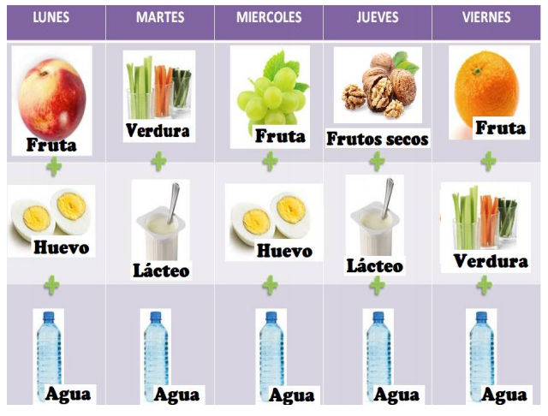V.- Actividad a desarrollar**

1. **Sugerencia de minuta**

**de colaciones saludable.**

1. **C:\Users\Convivencia\Desktop\80-806553_transparent-check-box-clipart-check-mark-symbol-png.pngGuía de entrenamiento en casa, marca con un los días realizadas (realiza a lo menos 3 días a la semana.**

|  |  |  |  |  |  |
| --- | --- | --- | --- | --- | --- |
| **EJERCICIOS** | **EJEMPLO DE EJERCICIO** | **MATERIALES** | **Día 1** | **Día 2** | **Día 3** |
| **RECUERDA HIDRATARTE CON AGUA ANTES, DURANTE Y DESPUÉS DEL EJERCICIO FÍSICO.**  **CALENTAMIENTO**   * Trote en el puesto por 1 minuto * Skiping por 30 segundos * Taloneo por 30 segundos * Saltos diferentes direcciones por 30 segundos   **Soltura articular.**   * Movimiento articular de piernas, cadera, espalda, brazos y Cuello |  | * No se requieren materiales |  |  |  |
| **EJERCICIOS DE HABILIDADES MOTRICES BÁSICAS** | | | | | |
| Saltos a pies juntos en diferentes direcciones  Estudiante deberá crear un circuito de saltos, ubicando diferentes obstáculos/objetos (ejemplo en imagen) ysaltarlos con sus pies juntos cada uno de ellos sin detenerse hasta terminar el circuito.  Circuito debe tener a lo menos 10 obstáculos para saltar  Realizar 5 repeticiones del circuito completo con un descansa de 30 segundos entre sí. |  | * Implementos que nos puedan servir como obstáculos |  |  |  |
| Circuito de coordinación y desplazamiento.  Ubicar en espacio reducido cintas de papel u otro similar al del ejemplo en la imagen.  Estudiante deberá desplazarse entre las cintas ubicadas en diferentes formas, tratando de no tocarlas hasta llegar al término de este.  Circuito debe tener a lo menos 2 metros de obstáculos.  Realizar 10 repeticiones del circuito completo con un descansa de 30 segundos entre sí. |  | * Cintas de papel. * Cinta adhesiva. |  |  |  |
| **EJERCICIOS DE ELONGACIÓN Y VUELTA A LA CALMA** | | | | | |
| Realiza cada uno de los ejercicios de estiramientos manteniendo cada uno por un tiempo de 20 segundos |  | No se requiere implementos. |  |  |  |

**VI.-** **Retroalimentación**

Preguntas claves:

* ¿Qué fue lo que más te resultó difícil de realizar?

* Comentarios Positivos y negativos de lo que realizaste.

**VII.- Fecha de envío**

Lunes 11 de Mayo.

**VIII.- Cómo y/o donde enviar**

Esta guía de trabajo y entrenamiento debe ser enviada vía correo electrónico a **profevictoreducfisica@hotmail.com** o hacer entrega a su profesora jefe en el establecimiento.